COMUNICATO STAMPA
Moda e vino celebrano il “Fatto a Mano”
Donnafugata alla mostra “Dal Cuore alle Mani: Dolce&Gabbana”
inaugurata a Palazzo Reale a Milano

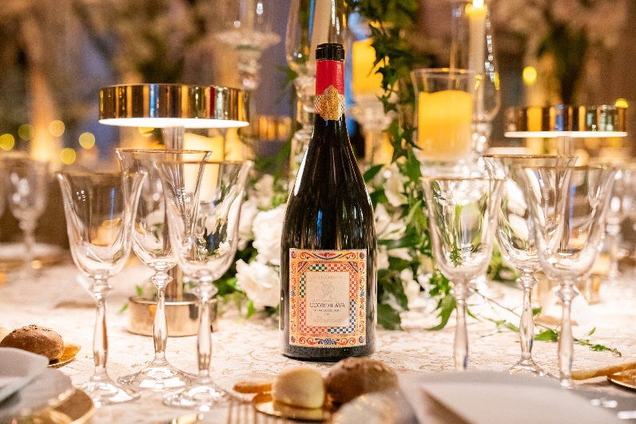
I vini della collaborazione Donnafugata e Dolce&Gabbana hanno salutato l’inaugurazione della mostra “Dal Cuore alle Mani: Dolce&Gabbana” in scena al Palazzo Reale di Milano dal 7 aprile al 31 luglio: un progetto espositivo che attraverso il sogno dell’Alta Moda racconta la storia artistica e creativa di Domenico Dolce e Stefano Gabbana.
In occasione della cena di gala inaugurale tenutasi nella suggestiva Sala delle Cariatidi di Palazzo Reale, i vini Donnafugata e Dolce&Gabbana hanno celebrato il legame tra moda e vino, la creatività e l’artigianalità, elementi chiave della partnership iniziata nel 2019 tra l’azienda vinicola siciliana e la casa di moda.
La mostra celebra il fare sartoriale - tratto distintivo anche delle piccole produzioni di pregio di Donnafugata che è chiamata ad interpretare al meglio l’interazione sempre diversa tra specifici territori, vitigni e l’andamento climatico di ogni annata.
Dalla vigna alla cantina, dal “cuore alle mani”, è sempre il susseguirsi di un accurato “Fatto a Mano” che richiede sensibilità, competenza e dedizione: dalla potatura alla vendemmia, dalla vinificazione all’affinamento.
La collezione di vini Donnafugata e Dolce&Gabbana è oggi rappresentata in oltre 60 Paesi da straordinari ambasciatori dei colori, dei profumi e della cultura siciliana nel mondo: Rosa, Isolano, Cuordilava e Tancredi, prodotti nelle Tenute di Contessa Entellina e dell’Etna.
Le linee e i colori dell’opulento barocco esprimono la personalità del prestigioso Tancredi, mentre i motivi dell’iconico carretto siciliano esaltano l’identità del seducente rosato Rosa, dell’avvolgente bianco Isolano e dell’elegante rosso Cuordilava.
E proprio al Carretto – una delle forme più alte ed originali dell’artigianato artistico siciliano – è dedicata una delle dieci sale della mostra a Palazzo Reale. Il percorso espositivo della mostra si chiude infine al gift shop dove i visitatori potranno trovare speciali item realizzati per l’occasione, i vini della collaborazione e altri prodotti simbolo del lifestyle frutto della creatività Dolce&Gabbana.
Dopo Milano, la mostra “Dal Cuore alle Mani: Dolce&Gabbana” sarà protagonista di un tour internazionale che toccherà alcuni dei centri culturali più importanti del mondo.
Marsala, Aprile 2024

UFFICIO STAMPA - Nando Calaciura calaciura@granviasc.it cell. 338 322 9837
PUBBLICHE RELAZIONI - Baldo M. Palermo baldo.palermo@donnafugata.it tel. 0923 724 226

